使用文本编辑器
1.背景：在Python交互模式下写程序，好处是立即能得到结果，坏处是没法保存，所以实际开发中，使用文本编辑器写代码，写完保存为一个文件。

- 两款文本编辑器：1.Sublime Text
- Nodepad ++
不可以使用word和Windows自带的笔记本，会导致运行出现莫名其妙的错误。

3.注意事项
- 文件名必须以.py结尾，其他都不行；
- 文件名只能是：英文字母、数字和下划线的组合；
- Windows上不能直接运行.py文件，但在Mac和Linux上可以

方法：1)在.py文件的第一行加上下面的注释
#!/usr/bin/env python3
- 通过命令给.py执行权限：
$ chmod a+x hello.py
通过上面方法可以直接运行hello.py文件

- 例子
代码
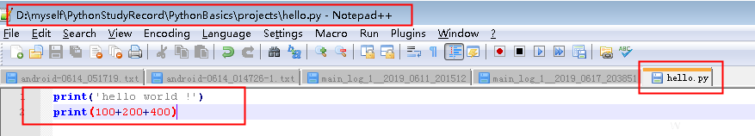
执行结果
